|  |
| --- |
| Manual de  Usuario |
|  |
| 14 mayo  Creado por:  Alejandro Rivas Alejandro Ardón Oscar Quevedo Ronald Coto Adonis Cortes |



# Inicio de sesión y registro

|  |
| --- |
| Para acceder a las diversas funcionalidades de la aplicación se requiere del inicio de sesión, el cual se divide en dos tipos: inicio de sesión por correo electronico e inicio de sesión con cuenta de Google.    1. Registro para nuevo usuario 2. Inicio de sesión por cuenta de Google 3. Inicio de sesión por correo electrónico  Inicio de sesión por correo electronico. El inicio de sesión por correo electronico puede ser utilizado por los empleados de la veterinaria (secretaria y veterinarios) y por los clientes que se registren en el formulario que se detallara en el punto No. 3 del manual. Los campos requeridos para iniciar sesión son: correo electronico y contraseña, finalmente se presiona el boton “ir” para a acceder. |

## Inicio de sesión por cuenta de Google.

El inicio de sesión por cuenta de Google es de uso exclusivo para los clientes de la veterinaria. Al presionar el boton de Google se despliega una pantalla con las cuentas de Google registradas en el dispositivo movil, posteriormente se debe seleccionar una de las cuentas para registrar el correo electronico del usuario y finalmente acceder a las funcionalidades de la aplicación.

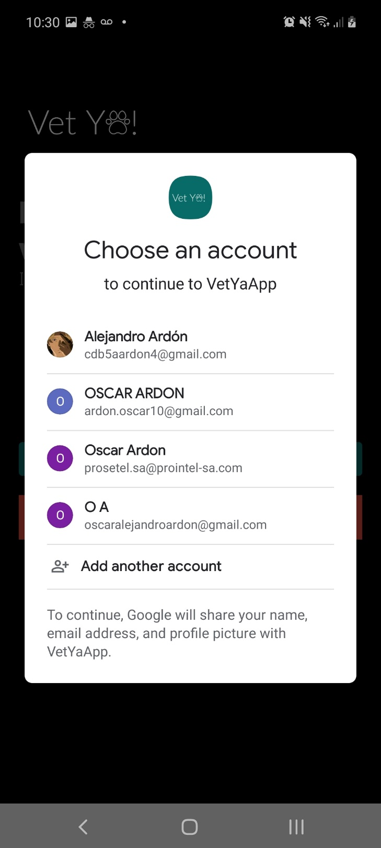

## Registro para nuevo cliente.

Se accede al formulario de registro desde el enlace mostrado en la parte inferior de la pantalla de inicio de sesión, al presionar el enlace aparece la pantalla para ingresar los datos del nuevo cliente. Los campos requeridos para el registro son: nombre completo del cliente, correo electronico, contraseña y un número telefonico; Posteriormente se debe presionar el boton “ir” para registrar al nuevo cliente y acceder a las funcionalidades de la aplicación.

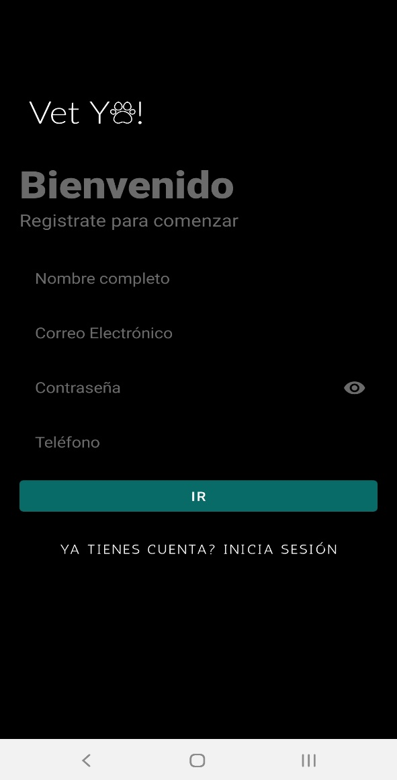

Funcionalidades para clientes.

## Cuando un cliente inicia sesión es redireccionado al formulario para registrar una nueva cita el cual se detallará más adelante, el rol de cliente posee un menú con las siguientes funcionalidades:

## 

3,...

1

2.

## Solicitar cita.

Al presionar esta opción se muestra el formulario para solicitar una cita, dicho formulario tambien es mostrado al iniciar sesión. Para solicitar una cita se deben llenar los siguientes campos:

* Veterinario: se muestra una lista desplegable con los veterinarios disponibles para atender a las mascotas, se debe seleccionar un veterinario para ver en el campo de “hora” los horarios de atención que dispone dicho veterinario.
* Fecha: se debe seleccionar una fecha en la que se desea agendar la visita al consultorio.
* Hora: se muestra una lista desplegable con los horarios disponibles para el veterinario seleccionado en el primer campo.

Los siguientes campos son relacionados a la mascota:

* Nombre de la mascota.
* Edad de la mascota.
* Sexo de la mascota.
* Especie de la mascota.
* Raza de la mascota.
* Motivo de la cita: en este campo se deben detallar aspectos adicionales sobre la mascota y motivos de la cita.

Al tener completado el formulario se procede a registrar la cita en espera de ser validada por la secretaria.

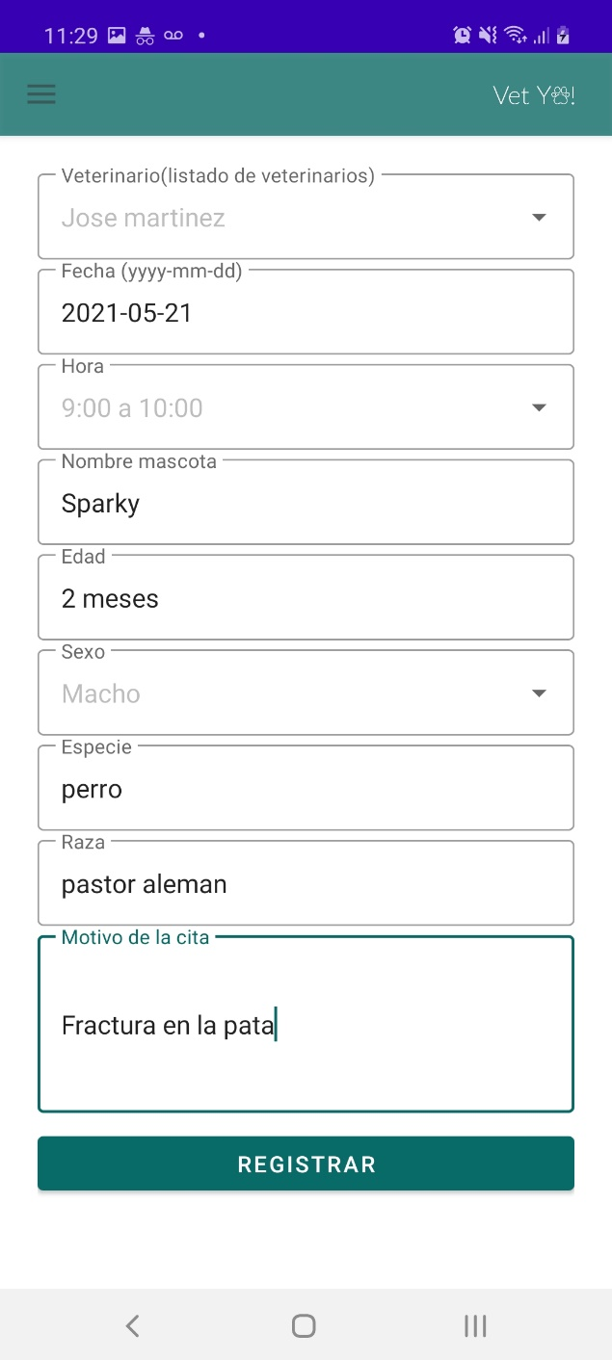

## Historial de citas.

Al presionar esta opción se muestra el historial de todas las citas solicitadas, en el cual se podrá observar las citas solo cuando ya han sido finalizadas por parte de los veterinarios.

## Cerrar sesión.

Al presionar esta opción se finaliza la sesión del cliente y es redireccionado a la pantalla de inicio de sesión.

Funcionalidades para secretaria.

## Cuando un usuario de tipo secretaria inicia sesión es redireccionado a una lista con todas las citas en estado de “solicitado”, además, el rol de secretaria poseerá un menú con las siguientes funcionalidades:

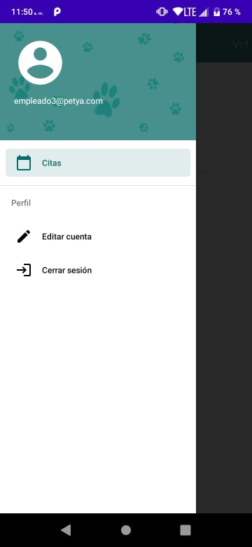

3,...

1.-,...

22,...

## Listado de Citas.

Al seleccionar esta opción del menú, se enlistarán todas las citas registradas por parte de los clientes con el estado de “solicitado” donde, además, podrá cambiar el estado de la cita y añadir la información restante para que los veterinarios trabajen con ella.

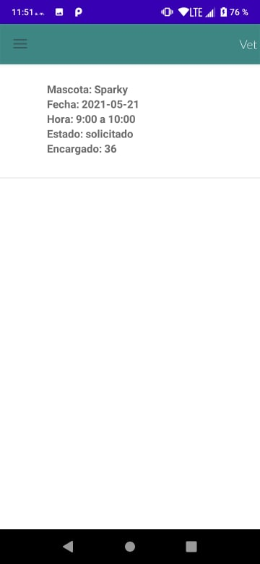

Para que la secretaria pueda cambiar el estado y la información de la cita, tendrá que **mantener presionado durante unos segundos la cita con la cual se va a trabajar** y posteriormente se redireccionará a la secretaria a un formulario con los siguientes campos:

* Fecha para la cita.
* Nombre de la mascota.
* Especie de la mascota.
* Raza de la mascota.
* Motivo de la cita.

Los campos anteriormente mencionados, se utilizarán simplemente para mostrar los datos que ya contienen previamente y para que la secretaria este segura de que esta trabajando con la cita correcta, ya que en esta parte solo se desea añadirle información antes de pasarlo con el veterinario y esos datos adicionales lo contendrán los siguientes campos:

* Peso de la mascota.
* Pulso de la mascota.
* Temperatura de la mascota.

Al tener completado el formulario con los datos adicionales para la mascota, se procederá a darle al botón actualizar para que la cita vaya con el estado en “proceso” y para que el veterinario encargado de la cita proceda a realizar el diagnostico.

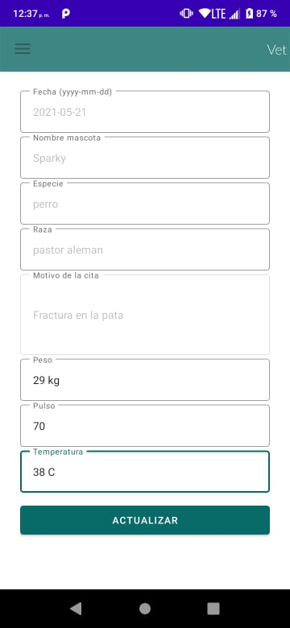

## Editar cuenta.

Al seleccionar esta opción, a la secretaria se le redirigirá a un formulario con sus respectivos datos para que decida si quiere modificarlos a excepción del correo electrónico y contraseña, cuáles no están permitidos.

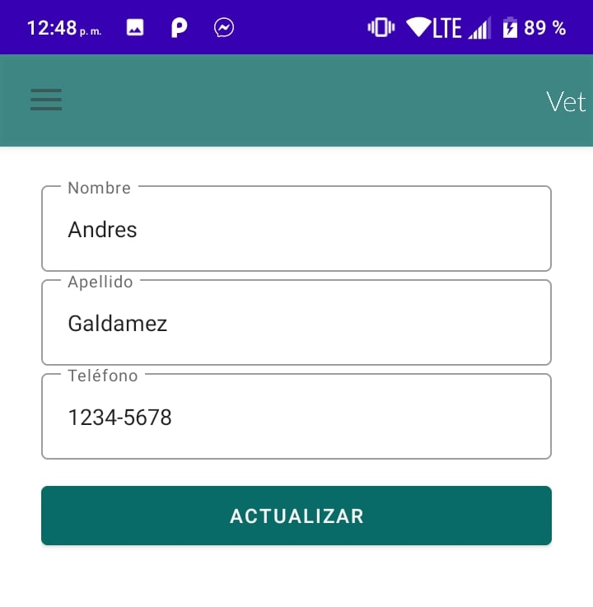

## Cerrar sesión.

Al seleccionar esta opción se finaliza la sesión de la secretaria y es redireccionado a la pantalla de inicio de sesión.

Funcionalidades para veterinario.

Cuando se inicie sesión como veterinario, se le redireccionará a una lista con todas las citas que tenga en su disposición con el estado en “proceso” para que se pueda realizar el diagnostico final a una cita en particular, además, contará con un menú con las siguientes funcionalidades:

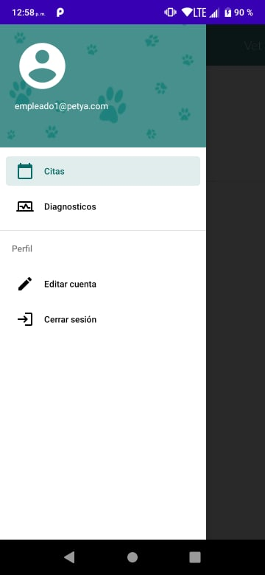

4.-,...

3.-,...

2.-,...

1.-,...

## Listado de Citas.

Al seleccionar está opción, se desplegará un listado de todas las citas que están delegadas al veterinario con el estado en “proceso”, además, a cada cita se le podrá realizar su respectivo diagnostico final.

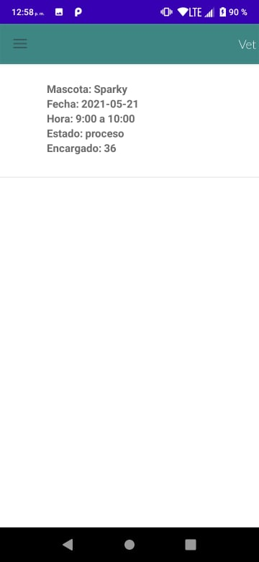

Para que el veterinario pueda realizar el diagnostico final, **tendrá que mantener presionado la cita con la que se va a trabajar** y posteriormente, se le redireccionará a un formulario para añadir los últimos datos de la cita.

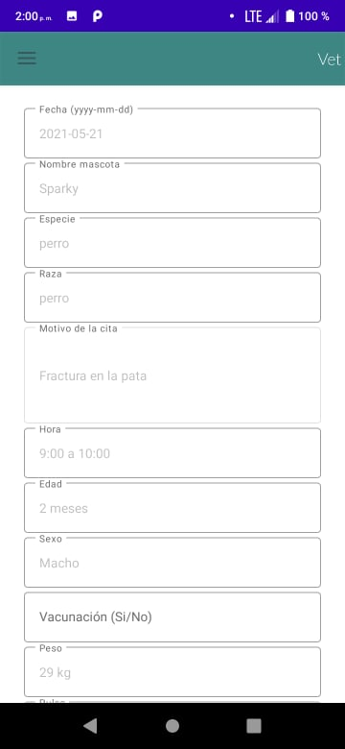

Aparecerán múltiples campos en el formulario, pero no se le podrá editar esa información, ya que simplemente se utiliza para comprobar de que la cita seleccionada es la correcta.

Los datos a añadir en el nuevo formulario son los siguientes:

* Vacunación: En este campo se permite seleccionar si se le dejo una vacunación o no a la mascota.
* Diagnostico final.
* Tratamiento: En esta parte se delega para poder añadir la solución que se le dio a la mascota ante su problema.

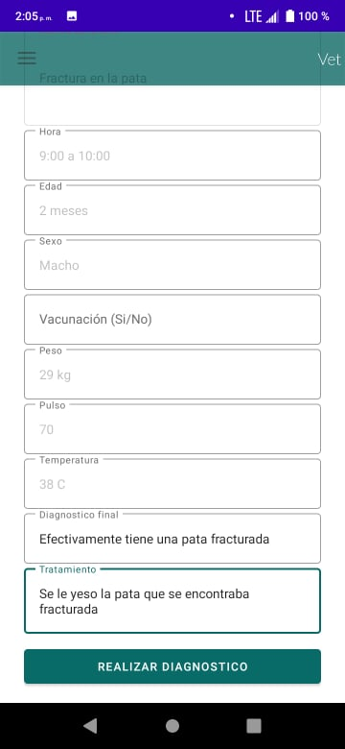

Una vez llenados los campos requeridos, se procede a presionar el botón “Realizar Diagnostico” para finalizar con la cita.

## Lista de Diagnósticos.

Al seleccionar esta parte se mostrará una lista con todos los diagnósticos realizados por parte del veterinario en sesión.

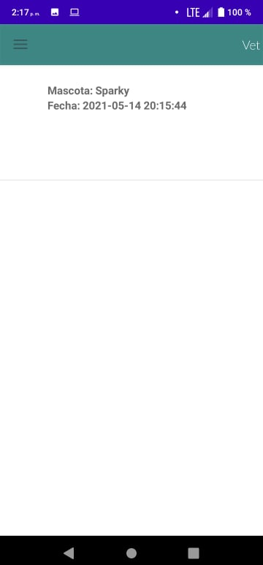

Si se desea acceder a la información que complementa a la cita de la mascota, simplemente se selecciona y se desplegará la siguiente pantalla con todos los datos de dicha cita.

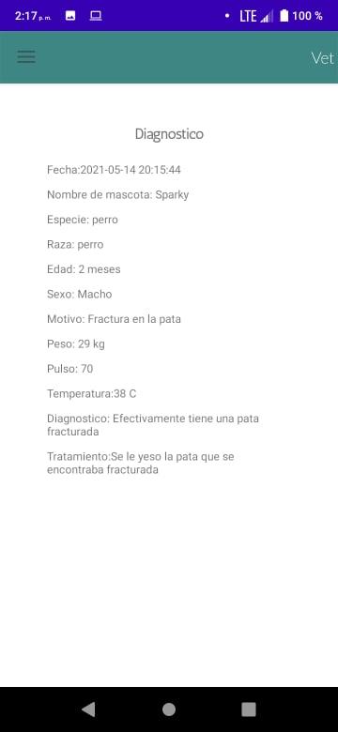

## Editar Cuenta.

Al seleccionar esta opción se le dirigirá al veterinario en sesión a un formulario que contiene los datos principales para modificarlos si es así como se desea, los únicos datos que no se tienen permitidos el cambiar son, el correo electrónico y la contraseña.

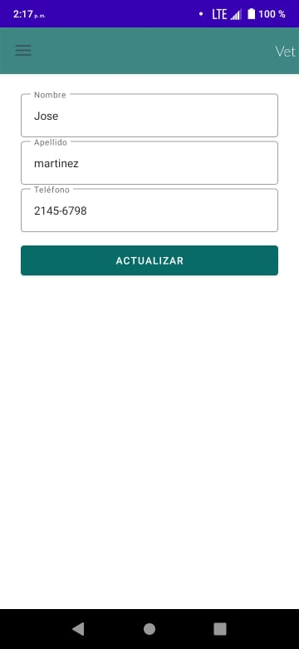

## Cerrar sesión.

Cuando el veterinario selecciona esta opción se finaliza la sesión y es redireccionado a la pantalla de inicio de sesión.